**毕业生就业方案登记培训**

1. **登记网址**

全国就业管理系统，登录网址：[http://jy.ncss.org.cn](http://jy.ncss.org.cn/)

就业登记的方式有两种，一种是表格填完整导入系统(这种方式在毕业生批量到同一家单位工作时登记效率较高)，另一种是在系统直接每项填写。大部分情况下建议采用系统在线填写较为省时。以下培训简述系统填写的方式。

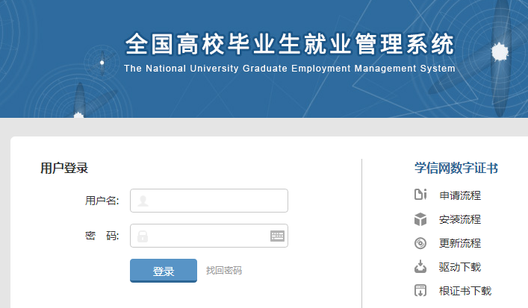

**二、步骤：**

1. 用户名，密码登入
2. 登入后，点击“学生列表”

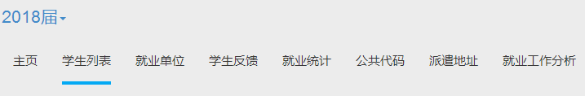

3、左侧输入要登记的学生姓名，页面右侧会出现所要登记的学生信息，点击“毕业去向” --“点击修改”，即出现登记页面。（如下图）

毕业去向、单位名称、报到证签往单位名称、档案转寄单位名称、档案转寄单位地址、联系人、电话请一定不要出错。为了方便档案室寄档案采集信息，“联系人传真”请登记协议书上“档案接收人电话”，“户口迁移地址”请登记协议书上“档案接收人姓名”。档案接收人电话一定要有，否则EMS寄递会出现问题。

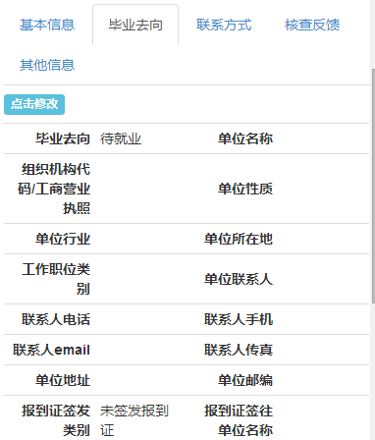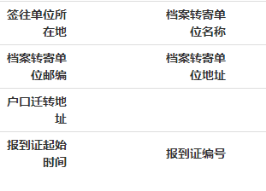

**三、具体内容**

**1、毕业去向代码类型及所交材料**

10 签就业协议形式就业——人事手续完备的就业协议书

11 签劳动合同形式就业——有人事主管权的用人单位所签的合同，需填写《用人单位基本情况登记表》与劳动合同一并提交 （此类型极少出现）

12 其他录用形式就业——手续不完备的协议书，接收函、劳动合同

27 科研助理——《科研助理申请表》

50 国家基层项目、51 地方基层项目——主管部门正式文件复印件、录用通知书或项目办证明。该项目由就业中心登记后面不做详述

46 应征义务兵——由校征兵办公室提供预征名单

70 待就业——也需要完整登记，需要根据生源地从总表上查询档案去向

71 不就业拟升学

72 其他暂不就业

75 自主创业 、76 自由职业—《福建省普通高校毕业生自由职业登记表》

80 升学——调档函复印件（调档函原件交学生档案室）

85 出国、出境——护照（本人姓名加签证页）、对方学校的通知书

**请一定将就业去向类型判断正确再开始登记！**

**人事代理机构分省级、市级、县（区）级，实行属地管理原则**

1. 落实到省人社厅授权可接收毕业生档案的省属人才服务机构（**中国海峡人才市场、福建建筑人才服务中心、福建青年人才开发中心、福建省交通运输人才职业服务中心、福建省机电工程技术人才服务中心、福建省职业介绍服务中心**），“报到证签往单位名称”直接填写省属人才服务机构名称，“就业单位名称”按单位签章全称填写。
2. 落实到我省电力有限公司、中国电信股份有限公司、省邮政速递物流有限公司、中国农业银行股份有限公司、中国建设银行股份有限公司、中国工商银行股份有限公司、中国银行股份有限公司的各地分公司（行）就业的，报到证签往单位名称填写为**省公司（行）**，单位名称按单位签章全称填写（省行签注意见的，单位名称应根据意见填写；有载明分行但未加盖公章的，单位名称也应填写所载明的分行）；其分公司（行）在厦门的，报到证签往单位名称填写为厦门市人力资源社会保障局。（只针对福建省电力、电信、邮政、农行、建行、工行、中行福建分行有效，其它单位不可用此规则填写）。
3. 落实到我省各设区市（含所辖区）就业的，“报到证签往单位名称”填写各设区市人力资源和社会保障局，单位名称按单位签章全称填写。例如人事代理机构由“福州市人事人才公共服务中心”盖章，报到证签往单位是“福州市人力资源和社会保障局”。
4. 落实到我省各县（或县级市）就业的，报到证签往单位名称填写为各县（市）人力资源和社会保障局，单位名称按单位签章全称填写。例如人事代理机构由“安溪县人事人才公共服务中心”盖章，报到证签往单位名称为“安溪县人力资源和社会保障局”。

6.落实到省外单位就业的，按照各省（自治区、直辖市）毕业生就业主管部门要求填写。即直接登记协议书第二个格人事代理机构盖章的全称。

补充说明：

（1）当毕业去向代码是“10签就业协议形式就业　11签劳动合同形式就业　12其他录用形式就业”时。

“单位组织机构代码、单位名称、单位所在地代码、单位行业代码、单位性质代码、工作职位类别代码、联系电话”等都不能为空，并要填写实际工作单位的相关情况。信息请尽量都填写完整。

（2）当毕业去向代码是“76自由职业”时，回生源地报到。

①“单位名称、单位所在地代码”不能为空。

②“单位名称”中要填写所从事的自由职业内容。(电子商务经营、自由撰稿人、家庭帮工、家政服务工作者、广告设计、文化传媒、艺术工作者、律师、临时就业)

③“单位所在地代码”中填写工作所在地区。

报到证签往单位名称、档案投递单位名称、档案投递单位地址、联系电话等均根据生源地从总表查询后填写。

（3）当毕业去向代码是“75自主创业”时，回生源地报到。

①“单位名称、单位所在地代码、单位行业代码”不能为空。

②“单位名称”中要填写具体创业项目。

③“单位所在地代码”中填写创业所在地区。

④“单位行业代码”中填写创业从事的行业。

报到证签往单位名称、档案投递单位名称、档案投递单位地址、联系电话等均根据生源地从总表查询后填写。

1. 当毕业去向代码是“80 升学　85 出国、出境”时。“单位名称”不能为空，85——“单位名称”中要填写出国、出境的国家。80——“单位名称”是考取的学校名称。

85——出国出境，回生源地报到，报到证签往单位名称、档案投递单位名称、档案投递单位地址、联系电话等均根据生源地从总表查询后填写。

**不得无证明或提供虚假证明，出现批量错误退回重新登记。**

**严格按要求录入，登记后的所以材料要报送就业中心复核。**